**Лабораторная работа №1**

**Тема:** Работа в IDLE. Использование арифметических операций. Создание списков и словарей. Работа с циклами.

**Цель работы:** Научиться использовать IDLE при работе с Python; изучить списки и словари, освоить основные методы для работы с ними; изучить виды циклов в Python.

**Ход выполнения работы:**

**Задание 1:** Написать функцию, которая принимает целочисленный список с количеством элементов 1 или более и возвращает True, если цифра 6 является первым или последним элементом списка.

**Решение:**

Для выполнения задания необходимо создать функцию, которая будет проверять первый и последний элементы списка. Функция должна возвращать True, если хотя бы один из этих элементов равен 6, иначе — False.

**Код функции:**

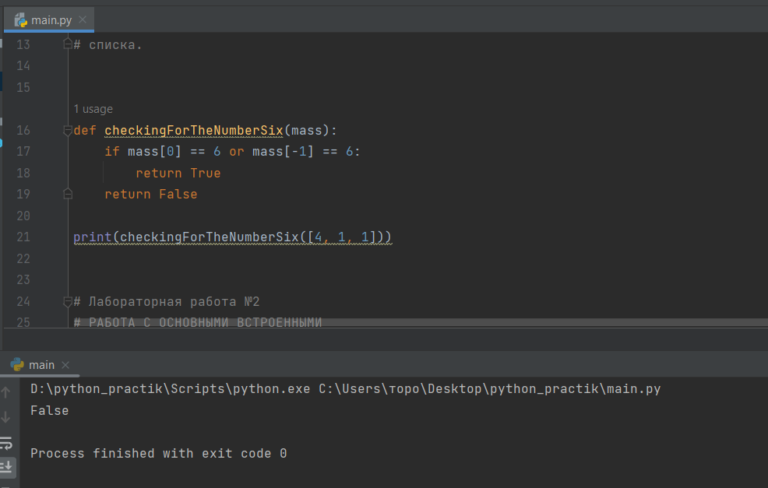

### Вывод:

1. Если первый элемент списка равен 6, функция возвращает True.
2. Если последний элемент списка равен 6, функция также возвращает True.
3. Если ни первый, ни последний элемент не равны 6, функция возвращает False.

Выполнил студент ФИТУ, 3 курс, 090302-ИСТа-о22:

* Аксёнов Роман Владимирович